KATA PENGANTAR
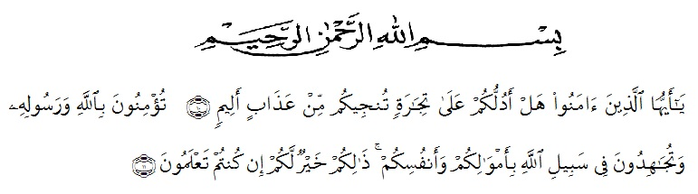

Artinya :
“Hai orang-orang yang beriman, sukakah kamu aku tunjukan suatu perniagaan yang dapat menyelamatkan kamu dari azab yang pedih?¹⁰ (yaitu) kamu beriman kepada Allah dan Rasul-Nya dan berjihad di jalan Allah dengan harta dan jiwamu. Itulah yang lebih baik bagimu jika kamu mengetahui..¹¹(QS. Ash-Shaff : 10-11).
Alhamdulillah, puji syukur peneliti panjatkan kehadirat Allah SWT karena dengan berkah dan rahmat-Nya peneliti masih diberikan kesehatan sehingga dapat menyelesaikan skripsi yang berjudul “Pengaruh Kompetensi Terhadap Kinerja Staff pada Loka Rehabilitasi BNN Deli Serdang” dengan baik dan tepat waktu. Sholawat dan salam tidak lupa peneliti ucapkan kehariban junjungan Nabi Besar Muhammad SAW.
Penelitian skripsi ini dimaksudkan untuk memenuhi salah satu syarat untuk melengkapi persyaratan penyelesaian Studi di Fakultas Ekonomi Universitas Muslim Nusantara (UMN) Al Washliyah. Peneliti juga mengharapkan saran dan bimbingan guna menyempurnakan penulisan skripsi ini.
Dalam kesempatan ini, peneliti ingin mengucapkan terima kasih kepada :
- Bapak Dr. KRT. Hardi Mulyono K. Surbakti selaku Rektor Universitas Muslim Nusantara Al Washliyah.
- Ibu Shita Tiara, SE, Ak, M.Si, selaku Dekan Fakultas Ekonomi Universitas Muslim Nusantara Al Washliyah.
- Bapak Mutawaqil Billah Tumanggor, SE, MM, selaku Ketua Jurusan/ Kepala Program Studi Manajemen Universitas Muslim Nusantara Al Washliyah.
- Ibu Dra. Wan Dian Safina, MM, selaku Pembimbing I yang telah bersedia menuntun peneliti dalam menyelesaikan skripsi ini.
- Ibu Suhaila Husna Samosir, SE, MM, selaku Pembimbing II yang telah bersedia menuntun peneliti dalam menyelesaikan skripsi ini.
- Bapak dan Ibu Dosen Fakultas Ekonomi Universitas Muslim Nusantara Al Washliyah Medan yang telah mendidik dan mengajar peneliti selama dalam masa perkuliahan.
- Bapak Kepala Loka Rehabilitasi BNN Deli Serdang beserta seluruh staff yang telah membantu peneliti dalam melakukan riset dan penulisan skripsi ini.
- Yang teristimewa untuk Bapak dan Ibu tercinta serta seluruh keluarga tersayang yang telah banyak membantu dan berjasa kepada peneliti serta mendampingi selalu disaat suka maupun duka hingga saat ini.
- Buat kakek dan nenek tersayang, yang selalu memberikan dorongan dan motivasi serta kasih sayang kepada peneliti dalam menyelesaikan skripsi ini.
- Buat teman dan sahabat terdekatku yang juga selalu memberikan dorongan dan motivasi serta kasih sayang kepada peneliti dalam menyelesaikan skripsi ini.
- Tidak lupa peneliti juga mengucapkan terimakasih buat sahabat-sahabat ku selama dibangku kuliah, dan teman-temanku lainnya yang tidak peneliti sebutkan satu persatu namanya.
Semoga kiranya skripsi ini dapat bermanfaat dalam pengembangan ilmu pengetahuan khususnya di bidang Ekonomi.

Medan, 10 Juli 2020
Peneliti

Emi Natalia
NPM. 163114092

